آشنایی با انواع گل های زینتی

گل اشرفی  
  
  
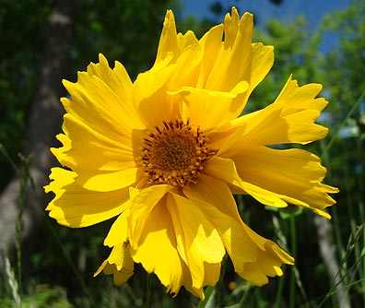  
  
گل شاه اشرفی ازانواع گیاهان زیبا درانواع مختلف است. این گیاه را می توان به راحتی در فضای آپارتمان پرورش داد.بهترین زمان برای کاشت این گل، اوایل بهار است. خاک غنی از هوموس، ماسه و سنگ ریزه به همراه بارورکننده های آلی برای پرورش گیاه مناسب است. بذرها را درعمق ۱۵ سانتیمتری خاک کاشته و آن را آبیاری کنید.توصیه می شود چهار تا شش هفته اول، گلدان ها را در مکانی گرم و مرطوب و در معرض نور مستقیم خورشید قرار دهید.آبیاری گیاه باید بطور منظم و حداقل دو بار در هفته انجام شود.نور خورشید برای رشد و تسریع گلدهی ضروری است، از این رو از قرار دادن گلدان ها در مکان سایه خودداری کنید.تکثیر گل شاه اشرفی از طریق بذر و قلمه در فصل تابستان امکان پذیر است.  
  
  
  
  
  
اشرفی از انواع گل های یک ساله با قابلیت کاشت آسان در فضای آپارتمان است. این گیاه در اواسط تابستان تا اوایل پائیز شکوفه می کند.  
گلبرگ های زرد رنگ و ساقه های بلند، از مشخصات بارز این گل زیباست.  
بهترین زمان برای کاشت این گل اوایل بهار است. دانه ها را در عمق یک سانتیمتری خاک قرار داده و خاک را به آرامی با دست پخش کنید. بهتر است، حداقل فاصله بین دانه ها، ۱۵ تا ۲۰ سانتیمتر باشد. خاک گلدان بهتر است مربوط و سبک باشد، مناسب ترین PH برای رشد گیاه، شش است. گلدان ها روزانه دو تا سه ساعت باید در معرض نور مستقیم آفتاب باشند. یک تا دوبار در هفته گلدان ها را آبیاری کنید. گفتنی است گلبرگ های این گیاه بسیار خوش طعم و قابل استفاده در انواع سوپ و خورش است. در صورت سم پاشی گلدان از گلبرگ ها استفاده نکنید.

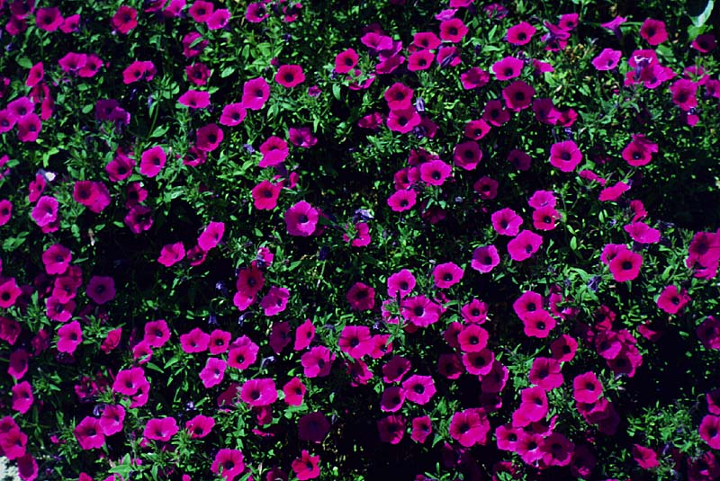  
  
گیاهی یکساله ازخانواده سیب زمینی ها Solanaceae میباشد .  
این گیاه به سرما حساس بوده و گونه اصلی آن بومی آرژانتین است .  
گل اطلسی Petunia به رنگهای سفید ، قرمز ، بنفش ، صورتی ، زرد ، آبی و ابلق دیده می شود .  
بطور کلی اطلسی Petunia بارتفاع 10 تا 60 سانتی متر بوده و موقع گل کردن آن در هوای آزاد و معتدل و تا حدی خشک از خرداد الی آبان ماه می باشد .  
  
  
  
اطلسی Petunia از لحاظ نوع گل به سه نوع کم پَر و پُرپَر و موج دار و از لحاظ ارتفاع بدو نوع تقسیم میشود :  
1 ـ اطلسی های پاکوتاه ژاپنی ـ به ارتفاع 10 تا 15 سانتیمتر پُرگل و پُر شاخ و برگ می باشند .  
  
2 ـ اطلسی های پابلند ـ که به ارتفاع 60 سانتی متر میرسند .  
اطلسی های باکوتاه گلدرشت و پُرپَر برای حاشیه ها متناسب تر هستند ، زیرا اطلسی های پُرپَر که در این گروه قرار دارند در آخر تابستان شاخه هایش بلند شده و وسط بوته هایش خالی میشود و بدین ترتیب زیبائی اولیه خود را از دست میدهد .  
این اطلسی ها اگر رونده باشند چه کم پَر و چه پُرپَر برای جعبه ها و گلدانها و گذاشتن در بالکن ها و ایوانها مناسب هستند .  
بطور کلی گل اطلسی موقعیت آفتابی ، خاک نسبتأ سنگین را میپسندد . خاک باید حتمأ تهویه و زهکش داشته باشد و لجنی نشود .  
خاک حاشیه ای که در آن اطلسی می کارند باید همه ساله تعویض شود . کود پوسیده باید سه ماه قبل از کاشت با خاک مخلوط شود .  
در مواقع گرم به اطلسی نباید آب داده شود بلکه صبح زود یا غروب به آن آب باید داد .  
معمولا اطلسی در نقاطی که تابستانش سرد و مرطوب باشد عمل نمیآید که در این شرایط بوته قوی میشود و شاخه های بلندی ایجاد میکند ولی خیلی کم گل میشود .  
بطور خلاصه محل گرم و آفتابی مختصری مرطوب و خاک حاصلخیز برای اطلسی مناسب است .  
اطلسی گل درشت در تحت شرایط بد حساستر از اطلسی معمولی است .  
  
بنابراین اگر بخواهیم اطلسی گل درشت را در نقاط آفتابی بکاریم باید به آن سایه بدهیم .  
  
  
  
طریقه ازدیاد :  
  
اطلسی Petunia را به دو طریق زیاد می کنند .  
یکی از طریق بذر و دیگری از راه قلمه .  
بذور اطلسی پاکوتاه و معمولی را در اواخر بهمن تا اوائل اسفند در کلخانه گرم یا در شاسی میکارند و یا ممکن است کمی دیرتر بذور را در شاسی سرد بکارند .  
وقتی نشاء چهار برگه شد آنرا به گلدان استکانی منتقل می کنند و بعد از رفع سرمای بهاره بوته را با خاک از گلدان بیرون آورده و در باغچه میکارند . ( در حاشیه بفواصل 25 سانتیمتر ) قلمه اطلسی پُرپَر را در تابستان از پایه مادرجدا کرده ودرخاک مناسب میکارند ودراواخر زمستان گل آن ظاهر میشود .

گل و گیاه آفتابگردان  
  
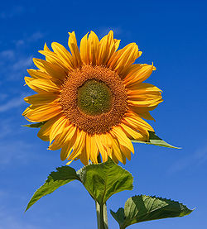  
  
آفتابگردان با نام علمیHelianthus annuus L گیاهی است یکساله از تیره مرکبه Compositae که بصورت بوته ای استوار رشد می کند . طول دوره رشد آفتابگردان بسته به رقم و کلیه عوامل محیطی از 90 تا 150 روز می باشد .  
  
آفتابگردان ریشه مستقیم و توسعه یافته ای دارد که پتانسیل نفوذ آن در خاک به سه متر می رسد .  
  
پهنک برگهای که در معرض نور است همراه با خورشید تغییر جهت داده و همواره به حالت تقریباً عمود بر اشعه آفتاب قرار می گیرد . پهنک برگ هنگام صبح بسوی شرق ،‌هنگام غروب بطرف غرب و ظهر رو به بالا می باشد .  
  
  
  
  
  
  
گل آذین آفتابگردان طبق یا کپه ای است .  
  
لقاح به دلیل اینکه پرچمها زودتر بلوغ می یابد غالباً از نوع دگرگشنی است .  
  
میوه آفتابگردان نوعی فندقه است که در اینجا با دانه مترادف گرفته می شود .  
  
رنگ دانه از سفید تا سیاه با خاکستری خط دار و بسته به رقم تغییر می کند .  
  
هر چه درصد وزنی پوسته کمتر باشد درصد وزنی روغن بیشتر خواهد بود .  
  
سازگاری  
  
آفتابگردان از نظر عکس العمل نسبت به طول روز بی تفاوت بشمار می رود ولی به نور فراوان نیاز دارد .  
  
آفتابگردان ریشه توسعه یافته ای دارد که گیاه را به خشکی مقاوم می سازد ، مشروط بر آنکه خاک عمیق بوده و تراکم و ساختمان خاک محدود کننده رشد ریشه نباشد .  
  
آفتابگردان به شوری خاک نسبتاً مقاوم است و در محدوده ای از اسیدیتیه خنثی رشد خوبی دارد .  
  
تناوب زراعی  
  
موقعیت آفتابگردان در تناوب زراعی مشابه ذرت است و معمولاً بعد از بقولات علوفه ای بعنوان اولین یا دومین محصول وجینی کاشته می شود ، در صورت وجود و گسترش بیماریهای ریشه ای نبایستی با گیاهانی مانند نخود ، چغندر قند و سیب زمینی که بیماریهای ریشه ای مشابه دارد در تناوب قرار گیرد . مثالهایی از تناوب آن در شرایط آبیاری بشرح زیر است .  
  
علوفه چند ساله ـ پنبه ـ آفتابگردان ـ گندم ـ جو ـ آیش ـ شبدر ـ آفتابگردان ـ گندم ـ جو  
  
کود شیمیایی  
  
تولید هر تن دانه آفتابگردان موجب خروج 40 تا 60 کیلو ازت ، 15 تا 33 کیلو اکسید فسفر( p2o5) و 75 تا 120 کیلو اکسید پتاسیم (K2o) از خاک می گردد .  
  
معمولاً ثلث تا نصب کود از ته را قبل از کاشت و بقیه را همراه با آخرین وجین مکانیزه به خاک اضافه و بلافاصله آبیاری می کنند .  
  
تاریخ کاشت  
  
حداقل حرارت لازم برای جوانه زدن بذر آفتابگردان حدود 8 تا 10 درجه سانتیگراد در خاک است . معمولاً این حرارتها در خاک با رسیدن میانگین شبانه روزی حرارت هوا به 10 تا 15 درجه سانتیگراد تأمین می گردد .  
  
کنترل علفهای هرز  
  
کنترل علفهای هرز با استفاده از علف کشها بسیار مطلوبست . از علف کشهایی که بصورت قبل از کاشت جهت کنترل بذر علفهای هرز مختلف در آفتابگردان قابل مصرف است می توان اپتام (Eptam) و تریفلور الین Ttifluralin را مورد اشاره قرار داد این علف کشها را می توان قبل از پشته بندی روی خاک پاشید ، با دیسک تا عمق 10 سانتی متری با خاک مخلوط و سپس پشته بندی کرد . میزان مصرف اپتام 4 تا 5 لیتر از مولسیون 75 درصد و میزان مصرف تریفلورالین حدود 2/1 لیتر در خاکهای سبک ، 8/1 لیتر در خاکهای متوسط و 4/2 لیتر در خاکهای سنگین از امولسین 48 درصد می باشد .  
  
آفات و امراض  
  
مهمترین آفت اختصاصی آفتابگردان در ایران پروانه دانه خوار آفتابگردان با نام علمی Homoeosoma nebulella است . لارو این پروانه به رنگ عمومی شکری و سر قهوه ای رنگ از برگ و گلها تغذیه و سپس به دانه حمله می کند .  
  
در هر حال می توان از سموم تیودان و دیازینون در دو نوبت یکی همزمان با تشکیل گلها و دیگری حجدود 10 روز بعد استفاده نمود . انهدام بقایای گیاهی آلوده از طریق سوزانیدن یا شخم بقایا جهت از بین بردن لاروها و شفیره های زمستان گذران مفید است . مؤثرترین روش مبارزه با این آفت استفاده از ارقام مقاوم است .  
  
حشرات دیگری که در ایران به آفتابگردان حمله می کند عبارتند از شب پره زمستانی ، سوسکهای گرده خوار و پروانه کار ادربنا . این آفت اهمیت اقتصادی زیادی ندارد .  
  
از بیماریهای مهم آفتابگردان در ایران می توان سفیدک داخلی وزنگ آفتابگردان را نام برد . عامل بیماری سفیدک داخلی قارچی است بنام Plasmopora helianthi که بوسیله خاک و بذر آلوده انتقال ،‌از طریق ریشه به نبات سرایت و بحال سیستمیک در می آید . مبارزه با این بیماری انتخاب بذر غیر آلوده ، ضد عفونی بذر با سموم قارچ کش مانند گرانوزان یا مرکوران به میزان 2 در هزار ، تناوب زراعی ، کندن و سوزاندن بقایای گیاهی آلوده و کشت ارقام مقاوم انجام پذیر است .  
  
عامل بیماری زنگ آفتابگردان قارچی است بنام Puccinia helianthi رشد و نمو این قارچ سب پیدایش لکه های برچسته و پراکنده ای به رنگ قهوه ای تیره در پشت برگها می گردد که در نهایت منجر به رد شدن و ریزش برگها می شود . مهمترین راه مقابله با این بیماری استفاده از ارقام مقاوم است .  
  
سمپاشی محصول با گل گوگرد یا ترکیبات قارچ کش دیگر در صورت اقتصادی بودن مؤثر است .  
  
  
  
  
  
برداشت  
  
رسیدگی دانه ها بتدریج و از خارج طبق آغاز و بسمت داخل ادامه می یابد . برداشت زود هنگام موجب افت عملکرد و تأخیر در برداشت موجب ریزش و افزایش خسارت پرندگان ، بخصوص گنجشک می گردد . بطور کلی ، برداشت هنگامی انجام می شود که پشت طبق به رنگ زرد مایل به قهوه ای درآمده و برگکهای کناری طبق قهوه ای شده باشد .  
  
موارد استفاده  
  
دو مصرف اصلی دانه آفتابگردان بصورت روغن گیری و مصرف آجیلی است .انواع آجیلی دانه درشت تری نسبت به انواع روغنی داشته و حدود 25 تا 20 در صد روغن دارد . میزان پروتئین دانه در آفتابگردان حدود 17 درصد است .  
  
ظاهراً هر چه دوران رسیدگی دانه با هوای خنک تری روبرو گردد بر درصد اکسید چرب اشباع لینولائیک در روغن اضافه می شود و بر ارزش غذایی آن افزوده می گردد .  
  
ساقه آفتابگردان فیبر زیادی داشته و در صنعت کاغذ سازی و تهیه سلولز مصرف دارد . ساقه از نظر ازت ، کلسیم و پتاسیم نیز غنی است و اضافه کردن آن به خاک موجب افزایش ماده آلی و حاصلخیزی خاک می گردد .

گل - گیاه آهار

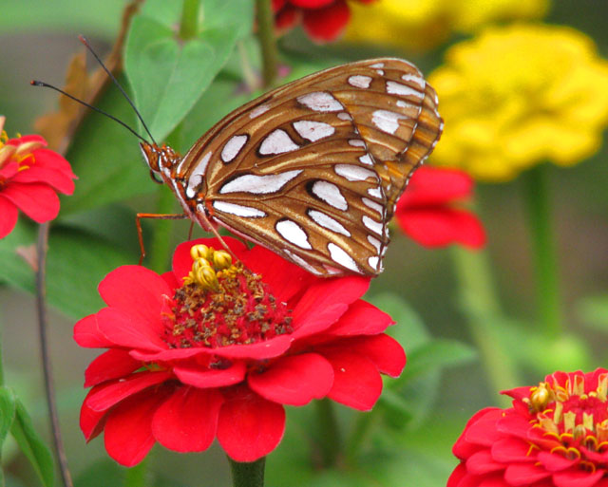

گل آهار Zininas L. : ازگیاهان یکساله تیره مرکب کمپوزه Composees و از گلهائی است که از خیلی قدیم کاشتن آن در ایران معمول بوده .گلش کلاپرک ساده یا پُرپَر است که بسته به جورهای مختلف رنگهای متنوعی دارد .  
جورهائیکه سابقأ در ایران میکاشته اند پا بلند کم پَر یا نیمه پُرپَر که چندان زیبا نبوده ولی سالهای اخیر در اروپا و آمریکا جورهای پاکوتاه و گل درشت بدست آورده اند که خیلی جالب توجه و زیباست .  
  
  
  
  
  
اقسامی که بیشتر درگلکاریها کاشتن آن معمول است بشرح زیرمیباشد :  
  
1 ـ گل آهار ظریف Z. elegans : قسم قدیمی است که قد آن 55 تا 70 سانتیمتر و کلاپَرکَش نیمه پُرپَر به رنگهای سفید ، زرد ، قرمز ، ارغوانی و بنفش بوده است .  
2 ـ گل آهار کوتوله Z. Liliput : که بوته های آن خیلی کوتاه و کلاپَرَکَش که کاملا پُرپَر است کوچک و بسیار پُر گل میباشد .  
3 ـ گل آهار کالیفرنی بزرگ Z. California geant : که قد بوته اش 50 سانتیمتر و گلهای خیلی درشت و رنگهای متنوع و زیبا دارد .  
  
4ـ گل آهار لوتر Z. Luther : به بلندی 50 سانتیمتر و گلهای درشت بسیار پُرپَر .  
5 ـ گل آهار مکزیکی : که قد بوته آن از 35 سانتیمتر تجاوز نکرده کلاپَرَکَش کوچک ساده یا پُرپَر است .  
گل آهارZininaمحل گرم و آفتابی را می پسندد .  
همچنین یک دوره موقتی خشکی و بی آبی را تحمل می کند .  
اما برای یک رشد طبیعی به خاکی با رطوبت کافی نیاز دارد .  
با این وجود باید توجه داشت که آب و هوای بارانی و بسیار مرطوب برایش مضر است . این گل برای تزئین تپه گلها یا حاشیه های تابستانی آفتاب رو بسیار مناسب است . و از جورهای پا بلند آنهم برای کاشتن میان باغچه ها میتوان استفاده کرد . به کودهای خاصی نیاز ندارد و در یک خاک خوب باغچه بخوبی رشد میکند .  
  
  
  
  
  
تکثیر:  
این گیاه بوسیله بذر تکثیر میشود ، از جهت کاشت دانه های آهار باید در هوای نیمه گرم فروردین کاشته شود . نهالهای جوان نباید زیاد در کنار هم باشند و اگر چنین بود ، تعدادی از آنها را تُنُک میکنند تا رشد بقیه جوانه ها تسهیل شود . سپس بعد از کمی رشد که بلندی نهالها به 6 سانتیمتر رسید ، آنها را در اواسط خرداد که هوا روبه گرمی میرود در باغچه میکارند .فصل گل دادن این گیاه ازخرداد تا فصل سرما ادامه خواهد داشت .  
  
  
  
کاربرد:  
این گل برای تزئین تپه گل ویا حاشیه های آفتابی بسیارمناسب است وبه واسطه تنوع رنگ گلها و داشتن فرمهای پا کوتاه و پا بلند و طول مدّت گلدهی ازگیاهان زینتی بسیار جالب وجذاب می باشد.  
آهاررامی توان بطورانبوهی مخصوصاً درباغچه های بزرگ که نیازبه گیاهان مقاوم به کم آب دارند کشت نمود

مشخصات گل بنفشه  
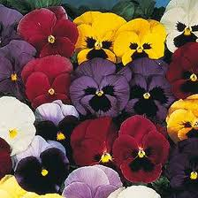  
  
بنفشه معطر گیاهی است وحشی چند ساله دارای گلهای بسیار معطر به رنگ بنفش تیره که در بهار ظاهر می شود ریشة آن دوندة طویل و برخلاف گل آن بدبو می باشد گیاه خیلی کوچک است برگهای آن متناوب می باشد تکثیر آن باتقسیم بوته پس از خاتمة گل دادن در پاییز و یا با کاشت بذر در خزانه و انتقال نهال کوچک آن در بهار در زمین اصلی می باشد. این گیاه در آب و هوای معتدل و نقاط سایه دار اغلب مناطق دنیا می روید درایران در اغلب نواحی معتدل به طور خودرو دیده می شود در دامنه های البرز ، کندوان ، کرج ، هرزویل ، دامنه های مرطوب راه عمارلو، کبوتر چاک و رودبار شناسایی شده است از گل و ریشه و در برخی موارد از برگ و تخم این گیاه نیز در طب سنتی به عنوان دارو استفاده می شود.  
  
  
  
  
  
مشخصات ریخت‌شناسی  
  
گیاهی است علفی و پایا و دارای برگ هایی که از محل مشترکی در ناحیه یقه خارج می‌شوند. برگ‌های آن قلبی شکل، دارای دمبرگ دراز و واقع بر روی سطح زمین هستند، زیرا ساقه هوایی مشخص دراین گیاه وجود ندارد. درکناره دمبرگ آن، جوانه‌های جانبی ظاهر می‌شود. گلهای آن منفرد، زیبا و به رنگ بنفش، بندرت سفید یا گلی و معطر است. دمگل‌های دراز گل که از بین دمبرگ‌ها منشاء می‌گیرند، قبل از منتهی شدن به گل، حالت خمیده شبیه عصا پیدا می‌کنند. میوه‌های بنفشه پوشینه، کروی، پوشیده از کرک ومحتوی دانه‌هایی به رنگ زرد با لکه‌ای سفید هستند. گل‌های زیبا ومعطر بنفشه در اوایل بهار ظاهر می‌شود، درتابستان گلهایی عاری از گلبرگ در بین دمبرگ‌های آن ظاهر می‌شود که همیشه به حالت مخفی درآن باقی می ماند.  
  
  
  
مراقبت های لازم  
نور  
این گیاه بسیار دوستدار روشنایی است؛ در زمستان باید از نور کامل آفتاب بهره مند شود اما بهتر است در تابستان از تابش مستقیم آفتاب محافظت گردد. در صورتی که بخواهیم بنفشه آفریقایی را در محیط سرپوشیده و کم نور پرورش دهیم می توانیم از لامپ های فلورسنت (مهتابی) استفاده کنیم، این لامپ ها باید در فاصله سی تا چهل سانتی متری گیاه نصب شوند. لازم نیست چراغ ها به طور مرتب روشن باشند، بلکه می توانید در ساعات مشخص چراغ ها را خاموش کنید. مزیت استفاده از نور مصنوعی نسبت به نور آفتاب اینست که برگ ها دچار سوختگی نخواهند شد.  
  
  
  
آبیاری  
در مورد مقدار آب و فاصله زمانی بین دو آبیاری عواملی چون نور، گرما، خاک، جنس و حجم گلدان و سن گیاه دخالت دارد. ریشه بنفشه آفریقایی نسبت به آب زیاد حساس است و دچار پوسیدگی می گردد. بنابراین بهتر است در مورد مقدار و دفعات آبیاری توجه بیشتری داشته باشید و این کار را با دقت و احتیاط کامل انجام دهید.  
بهترین زمان برای آبیاری بنفشه آفریقایی موقعی است که خاک کاملاً خشک شده و گیاه احتیاج زیادی به آب داشته باشد؛ اگر هنوز خاک خیس است به گیاه آب ندهید. با لمس کردن خاک می توانید از خشکی آن مطمئن شوید. مقدار آب در هر مرتبه آبیاری باید به اندازه ای باشد که آب از منفذ زیر گلدان خارج نشود.  
  
از پاشیدن آب روی برگ های گیاه خودداری کنید.  
  
یکی از روش هایی که امروزه برای آبیاری بنفشه آفریقایی مرسوم شده، استفاده از زیر گلدانیِ گود است. در این روش زیر گلدانی را از آب پر کنید، بعد از پانزده دقیقه آب از راه منفذ کف گلدان جذب خاک می گردد. بعد آب اضافی زیر گلدانی را خالی کنید.  
  
  
  
  
خاک  
برای پرورش بنفشه آفریقایی از خاکبرگ آماده استفاده کنید.  
  
  
  
کود  
در فصول گرم هر پانزده روز یک بار به وسیله غذاهای کمکی، گیاه را تقویت کنید.  
  
  
  
تکثیر  
برای ازدیاد بنفشه آفریقایی می توانید از سه روش کاشت بذر، قلمه برگ و تقسیم بوته استفاده کنید.  
  
قلمه برگ  
این یکی از بهترین و آسان ترین روش های تکثیر بنفشه آفریقایی است. زمان مناسب برای این نوع تکثیر فصل تابستان است  
  
در این روش ابتدا بهترین برگ ها را انتخاب کنید و آنها را با قیچی یا چاقو از انتهای دُمبرگ بچینید.  
  
  
  
برگ بریده شده را از ناحیه دُمبرگ در آب قرار دهید تا ریشه دار شود  
  
  
قلمه ها را در خاک هم می توانید ریشه دار کنید. بهتر است قلمه ها را از قسمت میانی ساقه بردارید. مناسب ترین درجه حرارت برای ریشه زایی قلمه ها 25 درجه سانتیگراد است.  
  
  
قراردادن نایلون روی گلدانی که قلمه ها در آن کاشته شده اند موجب افزایش رطوبت نسبی می شود و به سرعتِ ریشه زایی کمک می کند.  
در شرایط مناسب، قلمه برگ بعد از پانزده روز تا یک ماه دارای ریشه می شود.  
  
  
  
  
  
  
  
  
  
تقسیم بوته  
این روش راه ساده ای برای ازدیاد بنفشه آفریقایی است. زمانی که گیاه بنفشه آفریقایی رشد کافی کرد از کنار بوته، پاجوش های کوچکی رشد می کند که می توانید از آنها برای ازدیاد گیاه استفاده کنید.  
  
  
  
کاشت بذر  
- با استفاده از نور مصنوعی و تنظیم درجه حرارت مناسب می توان در هر زمانی به کاشت بذر اقدام کرد.  
برای کاشت بذر در شرایط مصنوعی، درجه حرارت را روی 25 – 20 درجه سانتیگراد تنظیم نمایید و روزانه به مدت دوازده ساعت چراغ ها را روشن کنید. همه روزه قدری آب روی خاک اسپری کنید.  
  
  
  
عوارض و حساسیت ها  
بنفشه آفریقایی نسبت به خیس بودن برگ ها حساسیت دارد و نباید آب روی برگ هایش پاشیده شود. در صورتی که حجم گلدان بزرگ باشد یا خاک از مواد غذایی کافی برخوردار نگردد، گیاه گل نمی دهد یا این که گل ها ریز و کوچک می مانند. در این صورت بعد از تعویض گلدان و اضافه نمودن مواد غذایی به خاک، گیاه را تقویت کنید. گل های پژمرده و کوچک را جدا کنید.